教育部全國高級中學八十六學年度

資訊學科能力競賽決賽題目

程式設計實地測試 (5小時)

作答說明:

- 作答時間5小時, 共八題。本試題連此頁共有10頁。
- 每題10分, 做出部份功能有部份分數, 題目中未註明給分標準者由評審委員決定。但不能執行者一律以零分計。
- 你只需達成題目中要求的功能即可。
- 請將你做出的八題程式存入大會所發的3.5吋磁片中, 執行檔名稱為PROG01.EXE、PROG02.EXE、… PROG08.EXE。 原始檔名分別為PROG01.BAS、PROG02.BAS、… PROG08.BAS。如為Pascal或其它語言, 則延伸檔名為PAS或該語言對應字串。
- 時間終了請留在原地靜候監考人員指示。

國立交通大學 資訊工程學系 承辦

- (車牌號碼檢查)
假設車牌號碼是由四位數的阿拉伯數字組成,共有 0000 至 9999 一萬個號碼。
一車牌號碼若具有以下三種性質之一,則稱此車牌號碼OK。
(1) 車牌號碼僅含有一個數字或兩個不同的數字, 如 2222, 3833, 7007。
(2) 車牌號碼含有三個不同的數字,其中有一個數字重複出現, 另外二數字為連續
(注意: 90不算連續)或相差二, 如 4456, 5958, 3848, 0112, 2572, 0266。
(3) 車牌號碼含有四個不同的數字,其中有三個數字為連續(注意: 890不算連續),
例如 5324, 7681。
試撰寫一程式做車牌號碼之檢查:

輸入格式:由鍵盤輸入兩個整數X,Y,其中0≦X≦Y≦9999 (X或Y代表車牌號碼,若X或Y
不滿四位數則其代表的車牌號碼即該數左邊補0而成的四位數號碼)。
輸出格式:由螢幕輸出, 第一列印出X至Y(含X與Y)中OK車牌號碼的數目。接著印出前十
個OK的車牌號碼, 若不足十個則印出所有的OK車牌號碼(注意:車牌號碼一定要
印成四位數)。

輸入範例:
985 1024

輸出範例:(不限定用中文)
0985至1024 共有 17 個OK車牌號碼, 前10個如下:
0987
0990
0991
0992
0999
1000
1001
1002
1003
1010

2. (字符排列)
請撰寫一程式，列出一所給字串（長度不會超過10）各文字符號的所有可能排列。
輸入為一文字檔，檔名為 prob02.dat，輸出則顯示於螢幕，其字串顯示順序則按其
ASCII次序由小到大排列。
在輸入檔中，每一橫列為一字串，如輸入範例所示。

本題評分標準:
1. 能處理字母不重複的字串: 25%
2. 能處理字母重複的字串: 25%
3. 能產生正確的字串個數: 25%
4. 能讓輸出字串依 ASCII 次序排列: 25%

輸入範例:
cba
aaabb
aaaf

輸出範例：
Given string is "cba".
There are 6 new strings:
abc
acb
bac
bca
cab
cba

Given string is "aaabb".
There are 10 new strings:
aaabb
aabab
aabba
abaab
ababa
abbaa
baaab
baaba
babaa
bbaaa

Given string is "aaaf".
There are 4 new strings:
aaaf
aafa
afaa
faaa

3. (巴鳳拋針, Buffon Needle Problem)
一塊無限大的木板上面畫有等距離之平行線, 今將一根長度與平行線間格距離相等之針, 隨意投擲在板子當中, 請問針橫跨在任一條線上的機率為何? (見圖1示)
試寫一程式模擬巴鳳拋針N次,統計出針橫跨在任一條線上的機率 p. 程式從輸入檔案prob03.dat中讀入若干個不同的N值, 然後列印出相對之p值以及2/p之值 (輸入檔案每列存一個值,代表一次要統計之投擲次數), 程式在讀入之N為負值時結束執行。

條件:1. 每次統計時, 拋針之次數 (N) 假設在1到1000000之間
2. 理論上針頭針尾各落在線上機率為0, 但程式運算中若產生此種情形, 以沒有跨線計

3. 機率p值, 以及2/p的值, 輸出時請列印到小數以下第五位
提示: 1. 可假設平行線間格距離與針之長度等於 1
- 利用系統中現成之亂數函數, 產生針投擲在板上之位置
- 因板子無限大故可假設針頭落在固定兩線之間, 如圖2示
- 投擲次數越多, 統計結果應越趨近於理論值

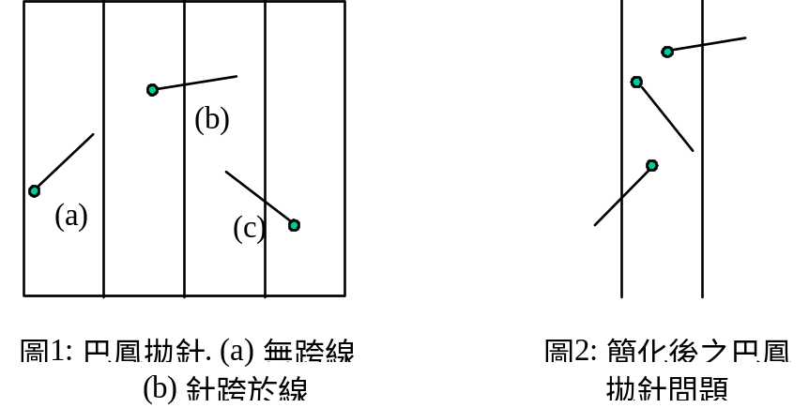
輸入範例：(3 種不同拋擲次數之統計)

100
5000
10000
-1

輸出範例：(每個問號都是一位數字)

N = 100
p = 0.????? (2/p = ?.?????)

N = 5000
p = 0.????? (2/p = ?.?????)

N = 10000
p = 0.????? (2/p = ?.?????)

Bye Bye
4. (新身份證號碼)
假設身份證字號編碼規則如下:
第一字為英文字母代表出生地。
第二字為數字1或2: 1 表示男生, 2 表示女生。
第三字至第九字為數字表示流水號。
第十字為英文字母做檢查碼, 此檢查碼算法如下:
- 先將第一字的英文字母換成二位數:
A B C D E F G H I J K L M N
10 11 12 13 14 15 16 17 18 29 21 22 23 34

O P Q R S T U V W X Y Z
35 36 47 48 49 50 51 52 53 54 55 56
- 把(1)中換出之數的十位數叫 x₀, 個位數叫 x₁
身份證字號的第二字到九字分別叫 x₂ 到 x₉
算出 sum = x₀+9* x₁+ 8* x₂ +7* x₃ +6*x₄ +5 * x₅ +4 * x₆ +3 * x₇ +2 * x₈ + x₉
然後算出 x₁₀ = 10 – (sum 的個位數)
- 算出身份證字號第二字到第九字看作文字符號時其 ASCII code的 parity。例如數字6看作文字符號其ASCII code 為十六進位 36, 化為二進位則是0011 0110 共有四個1所以為even parity。你要把第二字到第九字合起來算。
- 用 (2)的 x₁₀ 和 (3)的 parity 決定出第十字:
x₁₀ 值: 0 1 2 3 4 5 6 7 8 9
even parity: A B C D E F G H I J
odd parity: P Q R S T U V W X Y
試撰寫一程式可由檔案 prob04.dat 讀入身份證號碼, 檢查各身份證號碼依此規定是否正確。(資料中字母可以為大寫或小寫, 但一律看作大寫)
本題評分標準:
- 字母可否為大小寫 20%,
2. 身份證字號第一字到第九字正確, 只有最後一位檢查碼有錯時可查知的 50%
3. 可查知其它錯誤, 例如第一字非字母或第二字非1或2, 或含有不合規定之文字符號 30%

輸入範例:

A12345678Z

A56788899B
J20033844y

輸出範例:

A12345678Z is Error
A56788899B is Error
J20033844y is OK

5. (聰明搬運車)
某工廠為提升生產效率，決定採用自動搬運車來載運物料和成品，適時地穿梭於工廠的各單元間。例如，搬運車先從A點搬運原料至B點加工，再將成品搬到C點包裝。因此，搬運車須連續執行從某一點移動到另一點之動作以完成任務。

假設此工廠是一個格子化的環境 ( grid environment ) ， 而搬運車僅有三個動作：
Go Forward: 向前走一格
Turn Left: 向左轉90度
Turn Right: 向右轉90度
搬運車每執行一個動作需要花一個單位的時間，而且轉彎時無法同時前進。
現在請撰寫一個程式來幫助此工廠判定搬運車完成任一個任務所需花費之最少的時間是多少?

輸入:
由檔案輸入，檔名為prob05.dat。檔案可能有多組資料，每組資料描述一個工廠環境及其需執行任務。每組輸入資料之第一列為三個整數M, N, T (M,N,T≤10)，分別表示此工廠環境為MxN之二維格子，且有T個任務需要測試。輸入之整數M, N, T均小於或等於20，並以空白隔開。接下來M個輸入列描述環境內容，每列有N個數字，0代表沒有障礙物，1代表有障礙物。再來有T個輸入列， 每列定義一個任務：每列組成含二個整數X,Y，一個大寫英文字母D， 一個整數P，接著2xP個整數 (均以空白隔開)，分別表示搬運車之起始座標為 (X,Y)，其起始面對方向為D，此任務所要到達的目標點數為P (≤5)，與每一個依序要到達的目標點之x座標值與y座標值。座標軸原點位於左下角，而搬運車方向可能為E, S, W, N (分表east, south, west, north, 請參考範例之輸入資料及圖示 )。當讀到M,N,T均為0時，表示以下沒有資料要處理了。

輸出:
請輸出至螢幕，對每一組資料印出其為第幾組資料，然後印出該組資料之各個任務之最少花費時間。若某一任務無法達成 (如因障礙物之阻擋致使某一目標點無法到達)，則印出 -1。詳細格式請看參見範例。

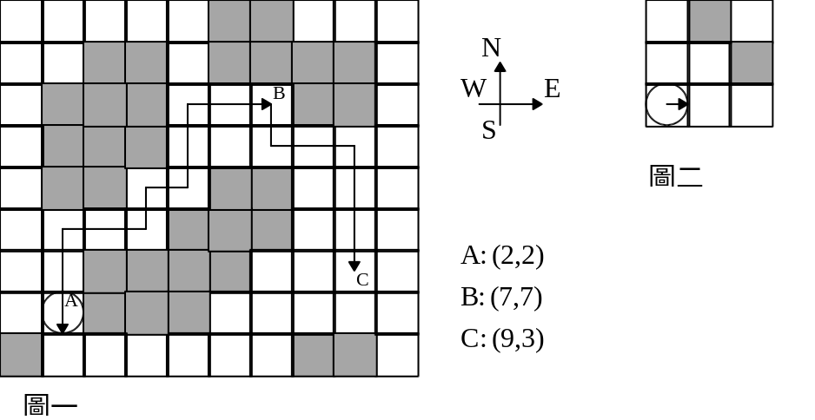

範例輸入檔：

⬆ 第一組資料如圖一所示9x10之格子化環境，左下角為(1,1)，而右上角為(10,9)。共有兩項任務需要測試。
9 10 2
0 0 0 0 0 1 1 0 0 0
0 0 0 0 0 1 1 1 1 0
0 0 1 1 0 0 0 1 1 0
0 1 1 1 0 0 0 0 0 0
0 1 1 0 0 1 1 0 0 0
0 0 0 0 1 1 1 0 0 0
0 0 1 1 1 1 0 0 0 0
0 0 1 1 1 0 0 0 0 0
1 0 0 0 0 0 0 1 1 0
2 2 S 2 7 7 9 3
2 1 E 3 1 9 7 9 8 2
3 3 1
0 1 0
0 0 1
0 0 0
1 1 E 1 3 3
0 0 0
0代表沒有障礙物，1代表有障礙物。
任務一：
搬運車起點為 (2,2)，面向南方，目標點為 (7,7) 與 (9,3)，分別為圖一中所標示之A,B,C點。
任務二：
搬運車起點為 (2,1)，面向東方，目標點為 (1,9), (7,9) 與 (9,3)
⬆ 第二組資料如圖二所示3x3之格子化環境，左下角為(1,1)，而右上角為(3,3)。僅有一項任務需要測試。
搬運車起點為 (1,1)，面向東方，目標點為 (3,3)
⬆ 測試資料結束

範例輸出:
Data Set 1:
Task 1: 26
Task 2: -1

Data Set 2:
Task 1: -1

因 (7,9)點為障礙物佔據

因 (3,3)點為障礙物包圍

6. (圓桌武士)
定義一遊戲其規則如下。
(1) 有 n 個人繞著一張圓桌而坐，其編號依順時鐘方向依序為 1, 2, ..., n。
(2) 給定兩個 1 到 n 之間的正整數 a 與 b。
(3) 由編號 a 的人開始依順時鐘方向逐一報數(a 報 1, a 的下一個報 2, 下下一個報 3, ...)，一直報到 b。此時，報到 b 的人離開圓桌。然後，由離開者的下一個人重新開始再次逐一報數(由 1 開始報起)，相同的，報到 b 的人便離開圓桌。這個步驟會一直重複直到剩下一個人為止。該剩下的人便是勝利者。
我們以 n=5, a=5, b=3 為例加以說明。開始時 5 人的位置如圖(i)。因為 a=5，編號 5 的人報 1, 編號 1 (下一個)報 2, 編號 2 (下下一個)報 3 並離開 (如圖(ii))。然後，由編號 3 的人重報,這次離開的是編號 5 (如圖(iii))。依此類推，接下來依序離開的是編號 4 與編號 1 (如圖(iv)(v))。此時，只剩下一個編號 3，他就是勝利者。(如圖(vi))
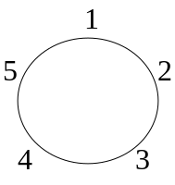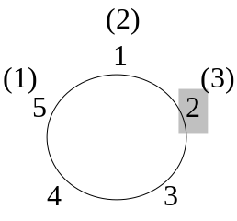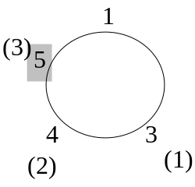
(i) (ii) (iii)

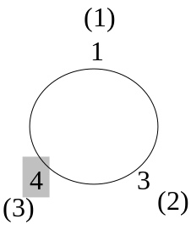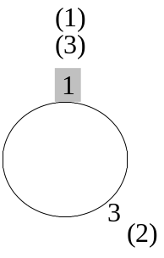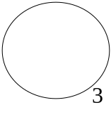
(iv) (v) (vi)
請撰寫一個程式模擬上述遊戲，決定最後的勝利者是誰。
輸入: 輸入是一個文字檔，檔名為 prob06.dat，格式如下。
(1) 第一列包含一個整數 q 代表問題共有 q 組。 (q20)
(2) 之後連續 q 列每一列包含三個整數 n、 a、b，三個整數間以一個或更多的空格格開。
(1n500, 1 a n, 1 b n)
輸出: 輸出為在螢幕上的 q 列文字，其中第 i 列 (1iq) 為第i 組輸入 n、 a、b 值所對應的勝利者編號。
輸入範例: 3 (表示共有 3 組問題)
5 5 3
10 1 2
200 13 7

輸出範例: 3
5
5

請注意！每一組的計算不得超出 30 秒。

7. (縱橫黑白)
給予一黑白影像 (黑色像點值為1,白色像點值為0)，我們定義任一黑色像點之連接值 (connectivity value) 為其相鄰八鄰點 (上,下,左,右,左上,左下,右上,右下) 中黑色像點的總個數，因此任一黑色像點其連接值(connectivity value) 應介於0至8之間。
試設計一程式，可由文字檔prob07.dat中讀入影像資料並印出各影像之連接值統計圖 (connectivity value histogram)。
輸入格式: (參看以下範例)
由PROB07.DAT讀入檔案，檔案中有多組影像資料，每組資料之第一列為兩個整數 (X,Y)，代表該影像有X列、每列有Y點像點，接著為X列資料，每列有Y個0或1的數字。檔案中有多組Data，當 X 和 Y 都是 0 表示沒有資料了。
輸出格式: (參看以下範例)
由螢幕輸出，可用畫圖模式也可以用文字模式，只要正確則分數一樣。 根據所求取之連接值，我們可定義連接值統計圖表 (connectivity value histogram) 其水平座標軸代表連接值，而其垂直座標軸代表影像中具有某一連接值之黑點總數。繪出所讀入檔案中每組影像之連接值統計長條圖表 (connectivity value histogram)。
輸入範例:
8 8
0 0 0 0 0 0 0 0
0 1 0 0 1 0 0 0
0 0 1 1 1 1 1 0
0 1 1 1 1 1 1 0
0 0 0 1 1 1 1 0
0 1 0 1 0 1 1 0
0 0 0 0 1 1 0 0
0 0 0 0 0 0 0 0
5 5
0 0 0 0 0
0 1 0 1 0
0 0 1 1 0
0 1 1 1 0
0 0 0 0 0
0 0

輸出範例: (僅供參考其格式, 並非正確答案)

Connectivity value histogram of image # 1
* *
* * * * * *
* * * * * * * *
* * * * * * * *
* * * * * * * * *
____________________________________________________
0 1 2 3 4 5 6 7 8

1 3 4 5 5 4 3 4 4 (connectivity value)
Please Hit any key to continue… (此時按任一鍵後再秀出第二組的長條圖)

8.（找出捷徑）
給定一有方向性之網路，試求出任意兩特定端點間之最短路徑及其距離。輸入檔案（prob08.dat）中，每一列代表一個連線，由起點、終點及距離三個參數組成，參數間以空白隔開。其起點及終點皆是長度為3之字串(包含任意ASCII字符)，距離為整數，若其值大於等於0時，表示在該網路中有一由起點至終點之連線，且其距離為此整數值，若其值小於0時，表示要求程式輸出由此列之起點至終點的最短路徑及其距離。輸入檔中最多不超過1000列。

範例：
A?a
A?A
AAa
A*A
3
4
5
3
6

如右列之網路

輸入：

A?A A*A 3

A?A A?a 4
A*A A?a 5
A*A AAa 6
A?a AAa 3
A?A AAa –1
AAa A?A –2

輸出：(不限定用中文)
1. 由A?A 至 AAa 之最短路徑為:
A?A->A?a->AAa 其距離為7
2. 由AAa至A?A之路徑不存在

